学生网上漏补选选课步骤
一、登陆方式
登陆学校主页http://www.sdmu.edu.cn/，点击网页下方“教务管理”，选择教务系统入口1-3均可登陆。
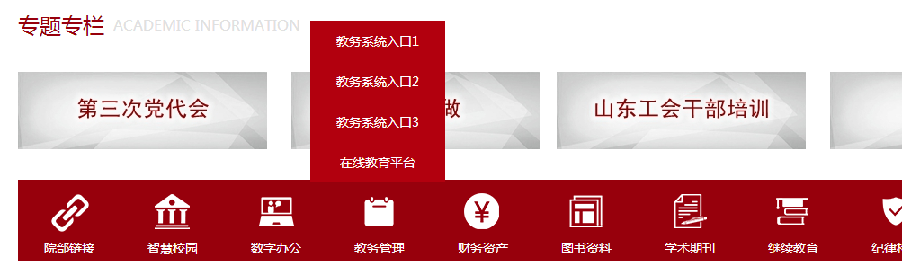
二、用学生学号和密码登陆正方教务管理系统。
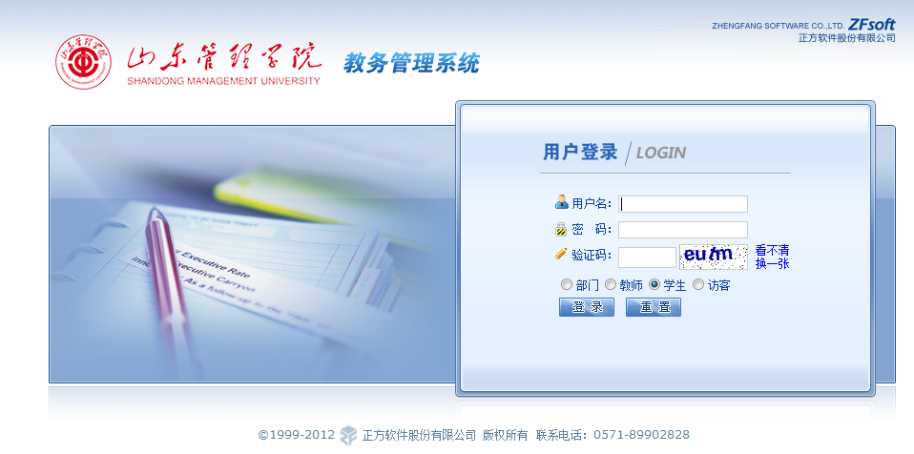
三、选课流程
（一）通识核心课、通识选修课
1.点击“网上选课”栏目中“全校性公选课”。如下图所示。
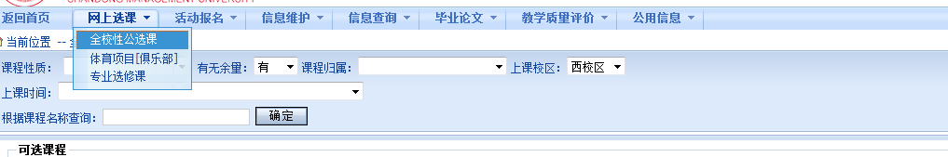
2.点击课程性质，本科学生出现“本科通识核心课”、“本科通识选修课”，专科学生出现“专科公共选修课”。如下图所示。
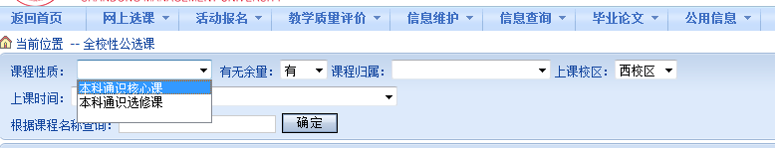
3.学生选中“本科通识选修课”、“本科通识核心课”或“专科公共选修课”，页面显示学生本学期可选课程，如下图所示。
按照选课要求，勾选所选课程前面的方框，点击左下方提交按钮，在页面最下方“已选课程”显示所选课程。
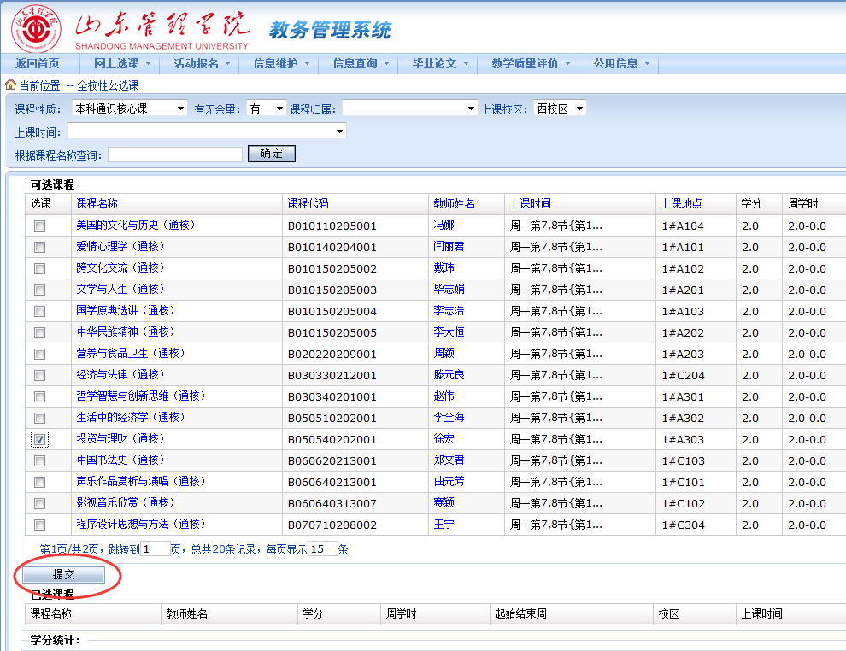
（二）大学体育选项课程(体育俱乐部)
1.学生点击网上选课-体育项目[俱乐部]，如下图，相对应的体育俱乐部课程会出现页面下方。

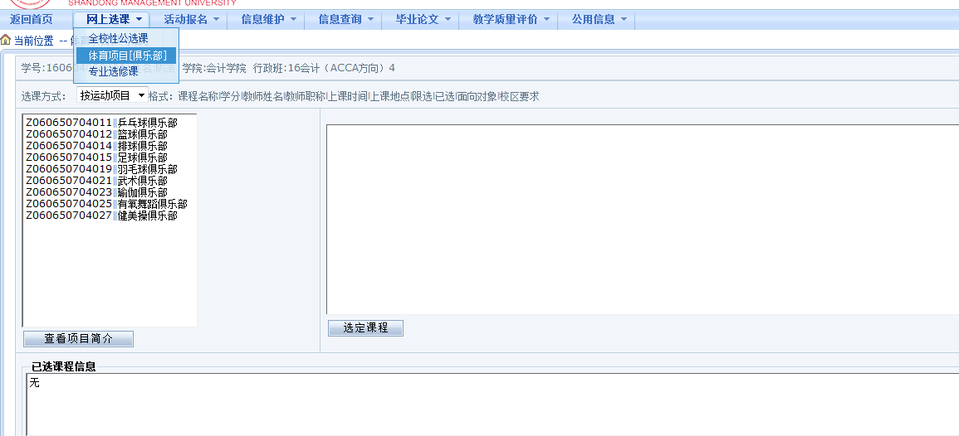
2.单击相应课程后，右侧会显示选定课程，点击“选定课程”按钮，所选课程出现在页面下方的“已选课程信息”中，如下图所示。
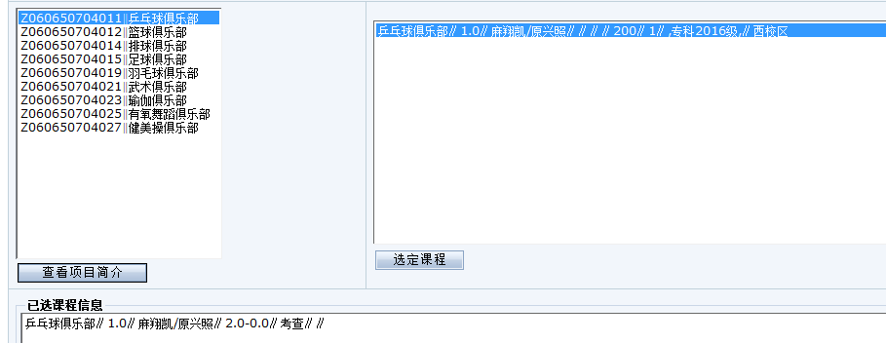
3.在规定时间内，学生可以退改选。选中“已选课程信息”，单击“删除”，所选课程即被删除，如下图所示。
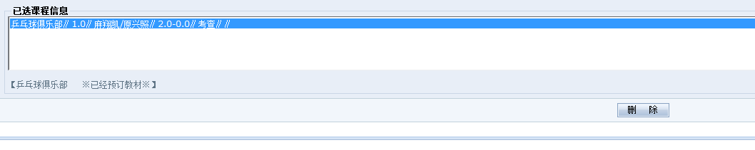
（三）英语选修课
学生点击网上选课-英语选修课，如下图，相对应的英语选修课课程会出现页面下方。
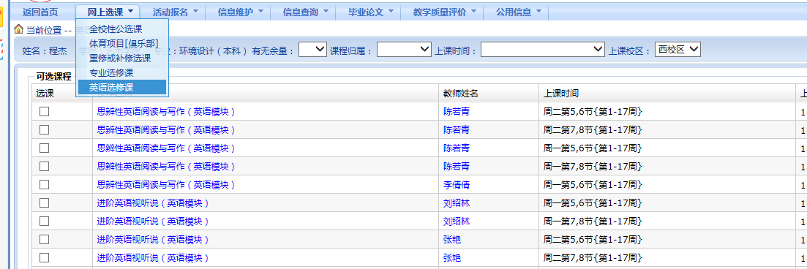
按照选课要求，勾选所选课程前面的方框，点击左下方提交按钮，在页面最下方“已选课程”显示所选课程。
四、核对所选课程
提交成功后，在页面下方显示学生已选的课程（体育俱乐部所选课程不在此显示）。在选课规定时间内，学生可以点击课程信息最后的“退选”，重新选课，选课时间结束后将不能再退选。正选期间，如选课任务小于等于20人，无法退选。
